Phân tích thiết kế luồng Đặt hàng Online hệ thống Bán lẻ RikkeiFastMart

Bước 1: Yêu cầu chức năng (FR) và phi chức năng (NFR)

Mã | Loại | Nội dung
FR-01 | Chức năng | Hệ thống cho phép Khách hàng chọn sản phẩm, số lượng để thêm vào giỏ hàng và thực hiện đặt hàng sau khi đã đăng nhập.
FR-02 | Chức năng | Hệ thống tự động kiểm tra tồn kho của từng sản phẩm trong giỏ và áp dụng mã giảm giá (nếu có) trước khi tạo đơn hàng.
NFR-01 | Phi chức năng | Thời gian phản hồi kiểm tra tồn kho khi khách hàng bấm đặt hàng phải đạt tối đa $≤2.0$ giây trong điều kiện tải bình thường.

Bước 2: Kiến trúc 3 tầng (3-Tier Architecture)
Tầng | Vai trò trong luồng Đặt hàng Online
Presentation Tier | Tiếp nhận thao tác chọn sản phẩm, số lượng, nhập mã giảm giá và bấm xác nhận từ Khách hàng; hiển thị danh sách giỏ hàng, thông báo lỗi thiếu hàng hoặc thông báo đặt hàng thành công.
Business Logic Tier | Điều phối luồng xử lý: xác thực trạng thái đăng nhập, tính toán số lượng tồn kho còn lại so với số lượng đặt, áp dụng công thức chiết khấu từ mã giảm giá, và kích hoạt tạo đơn hàng mới.
Data Tier | Truy vấn dữ liệu sản phẩm/tồn kho hiện tại, kiểm tra mã giảm giá, lưu trữ vĩnh viễn bản ghi đơn hàng mới cùng chi tiết sản phẩm đã mua vào database.
Bước 3: Use Case Diagram 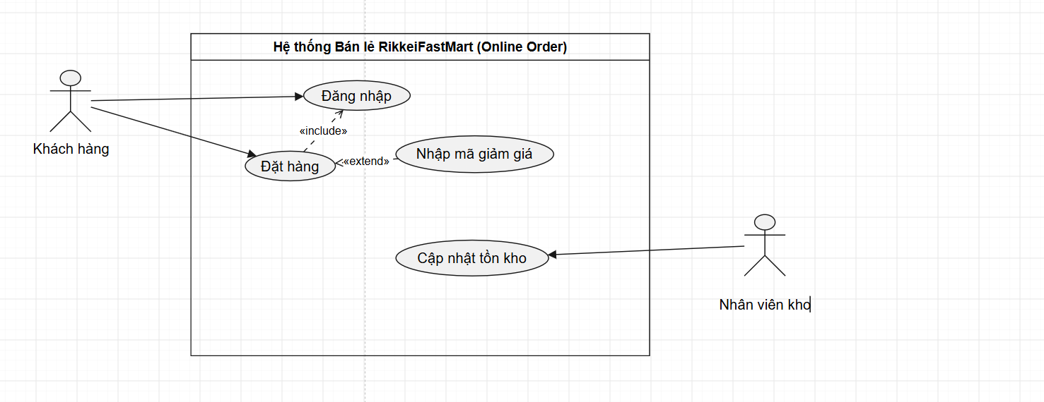

Bước 4 — Đặc tả Use Case & Activity Diagram

Phần | Nội dung
Use Case Name & ID | Đặt hàng
Actor(s) & Description | Khách hàng
Pre-conditions | Khách hàng đã đăng nhập thành công vào app và có ít nhất 1 sản phẩm trong giỏ hàng.
Post-conditions | Đơn hàng mới được tạo thành công và lưu vào hệ thống; tồn kho sản phẩm được ghi nhận.
Main Flow | 1. Khách hàng xem giỏ hàng và nhấn nút "Đặt hàng".  2. Hệ thống kiểm tra số lượng tồn kho của từng sản phẩm trong giỏ.  3. Hệ thống xác nhận đủ hàng và hiển thị giao diện xác nhận đơn (kèm ô nhập mã giảm giá).  4. Khách hàng nhập mã giảm giá (nếu có) và nhấn nút "Xác nhận đặt hàng".  5. Hệ thống áp dụng giảm giá, tạo đơn hàng mới và hiển thị thông báo đặt hàng thành công.
Alternative Flows | 2a. Không đủ tồn kho:  - Hệ thống kiểm tra thấy ít nhất 1 sản phẩm không đủ số lượng tồn.  - Hệ thống hiển thị thông báo sản phẩm thiếu hàng và hủy bỏ việc tạo đơn.  - Use Case kết thúc tại giỏ hàng.  4a. Không nhập mã giảm giá:  - Khách hàng để trống ô mã giảm giá và nhấn "Xác nhận đặt hàng".  - Hệ thống tính tổng tiền gốc, tạo đơn hàng và tiếp tục bước 5.
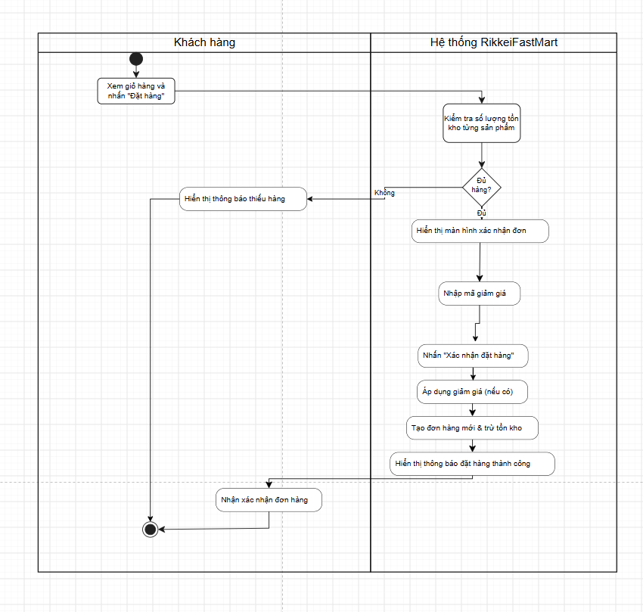

Bước 5 — Class Diagram
Class | Thuộc tính | Phương thức
KhachHang | - hoTen: Str  - email: Str | + xemGioHang(): void  + datHang(): void
SanPham | - tenSanPham: Str  - donGia: double  - soLuongTon: int | + kiemTraTonKho(soLuongMua: int): boolean  + capNhatTonKho(soLuong: int): void
DonHang | - ngayDat: Date  - maGiamGia: Str  - soLuongMua: int | + apDungGiamGia(ma: String): void  + taoDonHang(): boolean
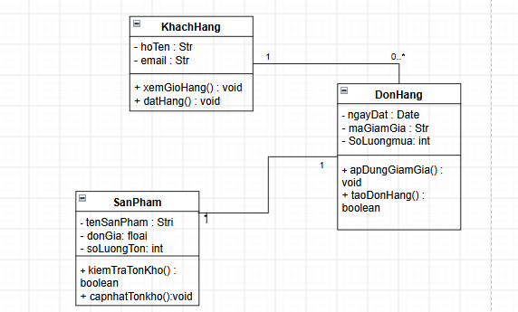

Bước 6 — Sequence Diagram

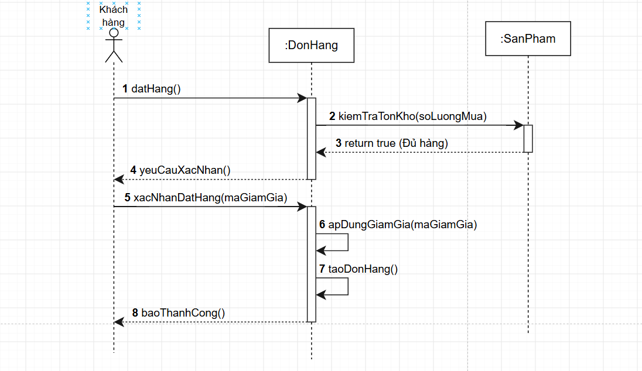
Bước 7 — UI Wireframe
Bước 8 — ERD
Bảng | Cột (ghi rõ PK/FK)
KhachHang | ma_khach_hang (PK), ho_ten, email
SanPham | ma_san_pham (PK), ten_san_pham, don_gia, so_luong_ton
DonHang | ma_don_hang (PK), ma_khach_hang (FK), ngay_dat, ma_giam_gia
ChiTietDonHang | ma_don_hang (PK, FK), ma_san_pham (PK, FK), so_luong_mua

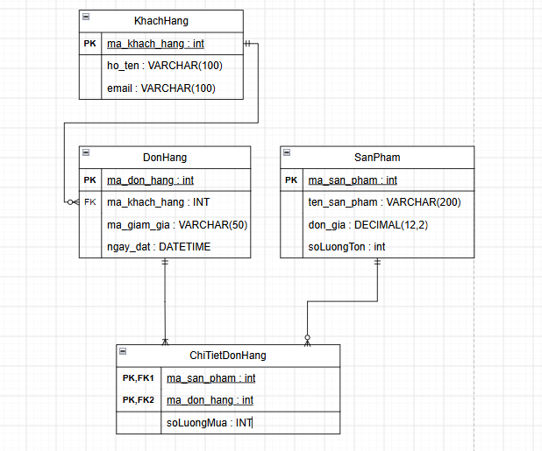

Bước 9 — Vị trí trong tài liệu SRS
Sơ đồ | Vị trí trong SRS
Use Case Diagram | Mục 2.2 (Product Functions / Chức năng sản phẩm)
UI Wireframe | Mục 3.2.1 (User Interfaces / Giao diện người dùng
ERD | Mục 3.4 (Logical Database Requirements / Yêu cầu cơ sở dữ liệu logic)
Class Diagram

